ASSUNTO:. REQUEIRO REALIZAÇÃO DE ESTUDOS PARA IMPLEMENTAÇÃO DE DISPOSITIVO DE DIMINUIÇÃO DE VELOCIDADE NA RUA BENEDITO LUIZ EUFROSINO NO JARDIM PLANALTO.
DESPACHO

SALA DAS SESSÕES ____/____/_____

PRESIDENTE DA MESA

REQUERIMENTO Nº , DE 2015

SENHOR PRESIDENTE,
SENHORES VEREADORES,

Considerando ainda que a falta de dispositivo de diminuição de velocidade está colocando em risco os moradores.

Requeiro a mesa, após ouvir o douto plenário para que oficie o Exmo. Sr. Prefeito Luiz Gustavo Antunes Stupp, para que junto a secretaria competente a realização de estudos para implementação de dispositivo de diminuição de velocidade na rua benedito Luiz Eufrosino no jardim planalto.
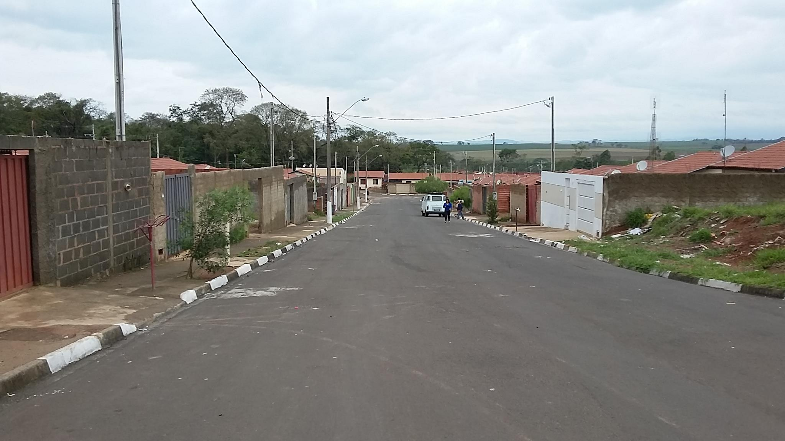

SALA DAS SESSÕES “VEREADOR SANTO RÓTOLLI”, aos 17 de setembro de 2015.

VEREADOR LUIS ROBERTO TAVARES

